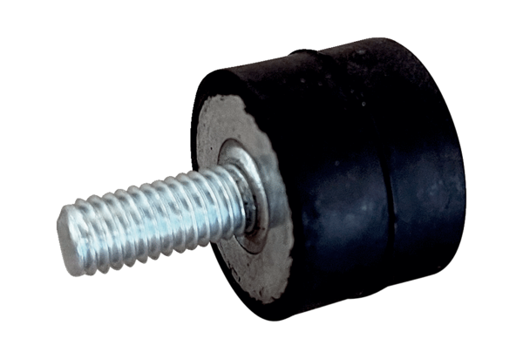Tlumič chvění GPI 10-20Obsah dodávky: 1 kusSortiment: C
Typové číslo: 0073.0273Výrobce: MAICO

